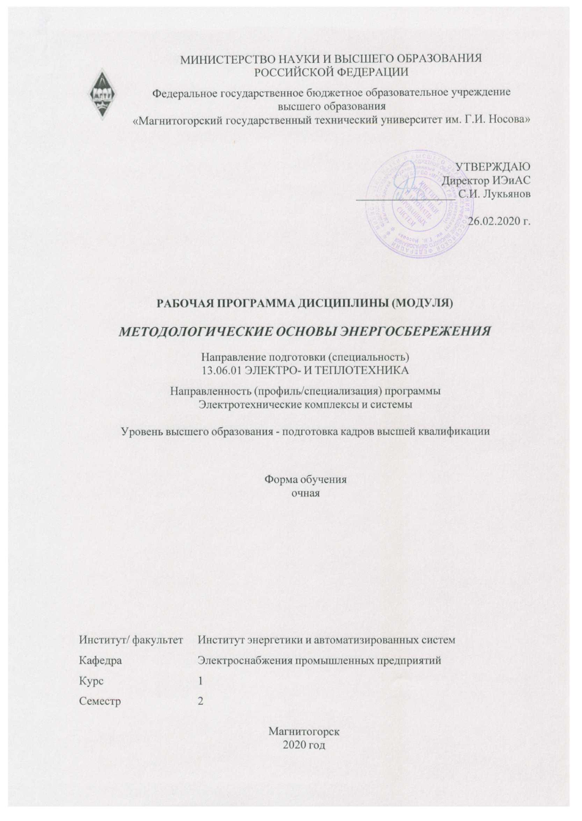

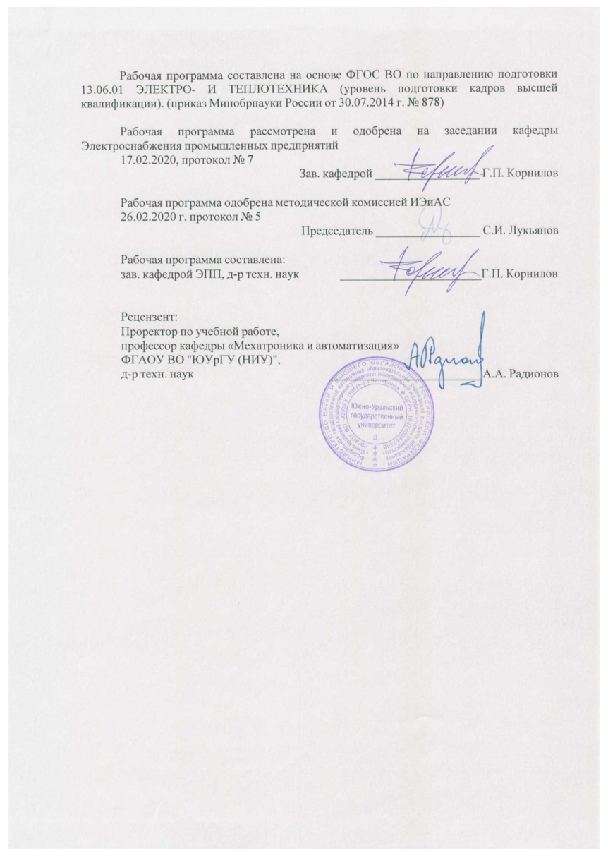

|  |  |
| --- | --- |
| **Лист** **актуализации** **рабочей** **программы** | |
|  |  |
|  | |
|  |  |
|  | |
|  |  |
| Рабочая программа пересмотрена, обсуждена и одобрена для реализации в 2020 - 2021 учебном году на заседании кафедры Электроснабжения промышленных предприятий | |
|  |  |
|  | Протокол от __ __________ 20__ г. № __  Зав. кафедрой _________________ Г.П. Корнилов |
|  |  |
|  | |
|  |  |
|  | |
|  |  |
| Рабочая программа пересмотрена, обсуждена и одобрена для реализации в 2021 - 2022 учебном году на заседании кафедры Электроснабжения промышленных предприятий | |
|  |  |
|  | Протокол от __ __________ 20__ г. № __  Зав. кафедрой _________________ Г.П. Корнилов |
|  |  |
|  | |
|  |  |
|  | |
|  |  |
| Рабочая программа пересмотрена, обсуждена и одобрена для реализации в 2022 - 2023 учебном году на заседании кафедры Электроснабжения промышленных предприятий | |
|  |  |
|  | Протокол от __ __________ 20__ г. № __  Зав. кафедрой _________________ Г.П. Корнилов |
|  |  |
|  | |
|  |  |
|  | |
|  |  |
| Рабочая программа пересмотрена, обсуждена и одобрена для реализации в 2023 - 2024 учебном году на заседании кафедры Электроснабжения промышленных предприятий | |
|  |  |
|  | Протокол от __ __________ 20__ г. № __  Зав. кафедрой _________________ Г.П. Корнилов |
|  |  |
|  | |
|  |  |
|  | |
|  |  |
| Рабочая программа пересмотрена, обсуждена и одобрена для реализации в 2024 - 2025 учебном году на заседании кафедры Электроснабжения промышленных предприятий | |
|  |  |
|  | Протокол от __ __________ 20__ г. № __  Зав. кафедрой _________________ Г.П. Корнилов |

|  |  |
| --- | --- |
| **1** **Цели** **освоения** **дисциплины** **(модуля)** | |
| Целью освоения дисциплины (модуля) «Методологические основы энергосбережения» является изучение научных и методологических основ управления энергосбережением для решения задач рационального использования энергоресурсов, повышения эффективности энергопотребления, внедрения энергосберегающих технологий и оборудования. | |
|  |  |
| **2** **Место** **дисциплины** **(модуля)** **в** **структуре** **образовательной** **программы** | |
| Дисциплина Методологические основы энергосбережения входит в базовую часть учебного плана образовательной программы.  Для изучения дисциплины необходимы знания (умения, владения), сформированные в результате изучения дисциплин/ практик: | |
| Методология и информационные технологии в научных исследованиях | |
| Научно-исследовательская деятельность и подготовка НКР | |
| Знания (умения, владения), полученные при изучении данной дисциплины будут необходимы для изучения дисциплин/практик: | |
| Электромагнитная совместимость в мощных электротехнических комплексах | |
| Диспетчерское и противоаварийное управление в системах электроэнергетики и электроснабжения | |
| Спецдисциплина | |
| Подготовка к сдаче и сдача государственного экзамена | |
|  |  |
| **3** **Компетенции** **обучающегося,** **формируемые** **в** **результате** **освоения**  **дисциплины** **(модуля)** **и** **планируемые** **результаты** **обучения** | |
| В результате освоения дисциплины (модуля) «Методологические основы энергосбережения» обучающийся должен обладать следующими компетенциями: | |
|  |  |
| Структурный  элемент  компетенции | Планируемые результаты обучения |
| ОПК-1 владением методологией теоретических и экспериментальных исследований в области профессиональной деятельности | |
| Знать | Характеристику, область применения, особенности практической реализации методологических подходов в области энергосбережения |
| Уметь | Аргументированно обосновывать решения, принимаемые в целях снижения энергопотребления |
| Владеть | Подходами к практической реализации решений в области энергосбережения и повышения энергоэффективности |
| ОПК-2 владением культурой научного исследования в том числе, с использованием новейших информационно-коммуникационных технологий | |
| Знать | Основные правила обработки и представления результатов исследований в области энергосбережения с использованием информационных технологий |
| Уметь | Применять полученные знания на междисциплинарном уровне |

|  |  |
| --- | --- |
| Владеть | Способами совершенствования профессиональных знаний и умений с использованием информационно-коммуникационных технологий |
| ОПК-3 способностью к разработке новых методов исследования и их применению в самостоятельной научно-исследовательской деятельности в области профессиональной деятельности | |
| Знать | Способы воздействия на факторы, определяющие потребление различных видов энергии технологическим оборудованием в области профессиональной деятельности |
| Уметь | Принимать решения и разрабатывать мероприятия по управлению энергопотреблением в области профессиональной деятельности |
| Владеть | Оценки эффективности и целесообразности практического применения разработанных алгоритмов и методик, направленных на энергосбережение и повышение энергоэффективности в области профессиональной деятельности |
| ОПК-4 готовностью организовать работу исследовательского коллектива в профессиональной деятельности | |
| Знать | Принципы распределения обязанностей в научно- исследовательском коллективе |
| Уметь | Разрабатывать практические рекомендации на основе результатов проведенных исследований по энергосбережению на промышленном объекте |
| Владеть | Оценивать технико-экономическую эффективность научно- исследовательской работы на основе результатов внедрения |
| ОПК-5 готовностью к преподавательской деятельности по основным образовательным программам высшего образования | |
| Знать | Принципы реализации различных видов преподавательской деятельности по образовательным программам высшего образования |
| Уметь | Планировать цели, задачи и компетенции, реализуемые дисциплиной энергетической направленности в зависимости от ее места в образовательной программе |
| Владеть | Навыками реализации образовательных программ высшего образования в части преподавания основ энергосбережения |
| УК-1 способностью к критическому анализу и оценке современных научных достижений, генерированию новых идей при решении исследовательских и практических задач, в том числе в междисциплинарных областях | |
| Знать | Методы анализа и обобщения научно-технической информации |

|  |  |
| --- | --- |
| Уметь | Аргументированно обосновывать способы и генерировать новые идеи для эффективного решения задач в области энергосбережения и в междисциплинарных областях |
| Владеть | Формулировки новых подходов к решению исследовательских задач в области энергосбережения на основе критического анализа существующей ситуации |
| УК-2 способностью проектировать и осуществлять комплексные исследования, в том числе междисциплинарные, на основе целостного системного научного мировоззрения с использованием знаний в области истории и философии науки | |
| Знать | Положения системного анализа применительно к системам энергетики |
| Уметь | Оценивать достоверность результатов комплексных исследований, в т.ч. междисциплинарных, с учетом свойств вероятностной определенности и частичной неопределенности применительно к системам энергетики |
| Владеть | Навыками проектирования и проведения комплексных междисциплинарных исследований в целях управления режимами энергопотребления существующих объектов и разработки новых энергоэффективных систем |
| УК-3 готовностью участвовать в работе российских и международных исследовательских коллективов по решению научных и научно-образовательных задач | |
| Знать | Принципы решения научных и научно-образовательных задач в рамках исследовательского коллектива |
| Уметь | Организовывать работу исследовательского коллектива при решении научных и научно-образовательных задач |
| Владеть | Навыками практического решения научных и научно- образовательных задач в рамках исследовательского коллектива |
| УК-6 способностью планировать и решать задачи собственного профессионального и личностного развития | |
| Знать | Современные тенденции в энергосберегающей политике, проблемы в области энергосбережения и повышения энергоэффективности |
| Уметь | Выявлять основные проблемы в области энергосбережения и повышения энергоэффективности |
| Владеть | Способами совершенствования знаний и умений в области энергосбережения и повышения энергоэффективности |

|  |  |  |  |  |  |  |  |  |  |
| --- | --- | --- | --- | --- | --- | --- | --- | --- | --- |
|  | **4.** **Структура,** **объём** **и** **содержание** **дисциплины** **(модуля)** | | | | | | | | |
| Общая трудоемкость дисциплины составляет 3 зачетных единиц 108 акад. часов, в том числе:  – контактная работа – 46 акад. часов:  – аудиторная – 46 акад. часов;  – внеаудиторная – 0 акад. часов  – самостоятельная работа – 62 акад. часов;  Форма аттестации - зачет с оценкой | | | | | | | | | |
|  |  |  |  |  |  |  |  |  |  |
| Раздел/ тема  дисциплины | | Семестр | Аудиторная  контактная работа  (в акад. часах) | | | Самостоятельная работа студента | Вид самостоятельной  работы | Форма текущего контроля успеваемости и  промежуточной аттестации | Код компетенции |
| Лек. | лаб.  зан. | практ. зан. |
| 1. Основные направления энергосбережения | | |  | | | | | | |
| 1.1 Основные направления энергосбережения на металлургическом предприятии. | | 2 | 2/1И |  | 2 | 6 | Подготовка к АКР №1 | Написание к АКР №1 | ОПК-1, ОПК-2, ОПК-3, ОПК-4, ОПК-5, УК-1, УК-2, УК-3, УК-6 |
| Итого по разделу | | | 2/1И |  | 2 | 6 |  |  |  |
| 2. Основные показатели режима энергопотребления. Энергетические балансы (лекция-собеседование) | | |  | | | | | | |
| 2.1 Виды энергобалансов. Основные задачи, которые решает энергобаланс. Энергетический паспорт.  Структура энергопотребления. Основные показатели энергоэффективности для промышленного предприятия. | | 2 | 3/1И |  | 3 | 6 | Подготовка к АКР №1 | Написание АКР №1 | ОПК-1, ОПК-2, ОПК-3, ОПК-4, ОПК-5, УК-1, УК-2, УК-3, УК-6 |
| Итого по разделу | | | 3/1И |  | 3 | 6 |  |  |  |
| 3. Система энергетического менеджмента и мониторинга энергозатрат (2 часа – лекция-консультация) | | |  | | | | | | |
| 3.1 Основные определения и этапы развития энергоменеджмента на промышленном предприятии. Целевой энергетический мониторинг.  Основные элементы энергетического менеджмента.  Энергоаудит. Основные виды энергоаудита.  Содержание работ по энергоаудиту | | 2 | 3/1И |  | 3 | 6 | Подготовка к АКР №1 | Написание АКР №1 | ОПК-1, ОПК-2, ОПК-3, ОПК-4, ОПК-5, УК-1, УК-2, УК-3, УК-6 |
| Итого по разделу | | | 3/1И |  | 3 | 6 |  |  |  |
| 4. Методические вопросы моделирования режимов энергопотребления | | |  | | | | | | |
| 4.1 Метод множественной регрессии для управления электропотреблением.  Закономерности электропотребления энергоемких механизмов и агрегатов. Энергетическая характеристика.  Построение математической модели электропотребления на уровне цеха. | | 2 | 3/1И |  | 3 | 6 | Подготовка к АКР №2 | Написание АКР №2 | ОПК-1, ОПК-2, ОПК-3, ОПК-4, ОПК-5, УК-1, УК-2, УК-3, УК-6 |
| Итого по разделу | | | 3/1И |  | 3 | 6 |  |  |  |
| 5. Нормирование, планирование и прогнозирование энергопотребления в промышленном производстве (лекция-собеседование) | | |  | | | | | | |
| 5.1 Законодательная и нормативная база энергосбережения. Федеральный закон «Об энергосбережении» №261-ФЗ от 23 ноября 2009 г.  Цели и задачи нормирования электропотребления  Структура норм удельного расхода электроэнергии  Методика нормирования расхода электроэнергии | | 2 | 2/1И |  | 2 | 6 | Подготовка к АКР №2 | Написание АКР №2 | ОПК-1, ОПК-2, ОПК-3, ОПК-4, ОПК-5, УК-1, УК-2, УК-3, УК-6 |
| Итого по разделу | | | 2/1И |  | 2 | 6 |  |  |  |
| 6. Оптимизация режимов энергопотребления | | |  | | | | | | |
| 6.1 Организация контроля и учета за потреблением энергоресурсов. | | 2 | 2/1И |  | 2 | 6 | Подготовка к АКР №2 | Написание АКР №2 | ОПК-1, ОПК-2, ОПК-3, ОПК-4, ОПК-5, УК-1, УК-2, УК-3, УК-6 |
| Итого по разделу | | | 2/1И |  | 2 | 6 |  |  |  |
| 7. Оперативное управление режимами энергопотребления | | |  | | | | | | |
| 7.1 Модели рынков электроэнергии и мощности.  Целевая модель оптового рынка электроэнергии и мощности. Функции Администратора торговой системы и Системного оператора.  Модель рынка электроэнергии переходного периода  Формирование оптовой цены на электроэнергию  Розничный рынок электроэнергии.  Требования к участникам сектора свободной торговли. | | 2 | 2/1И |  | 2 | 6 | Подготовка к АКР №3 | Написание АКР №3 | ОПК-1, ОПК-2, ОПК-3, ОПК-4, ОПК-5, УК-1, УК-2, УК-3, УК-6 |
| Итого по разделу | | | 2/1И |  | 2 | 6 |  |  |  |
| 8. Комплексный подход в реализации задач энергосбережения | | |  | | | | | | |
| 8.1 Методика определения обобщенного показателя энергоэффективности металлургического предприятия. | | 2 | 2/1И |  | 2 | 6 | Подготовка к АКР №3 | Написание АКР №3 | ОПК-1, ОПК-2, ОПК-3, ОПК-4, ОПК-5, УК-1, УК-2, УК-3, УК-6 |
| Итого по разделу | | | 2/1И |  | 2 | 6 |  |  |  |
| 9. Повышение эффективности использования электроэнергии | | |  | | | | | | |
| 9.1 Энергосбережение в электроприводе. Энергосбережение в осветительных установках. Энергосбережение в электронагревательных установках. Энергосбережение в электрических сетях (2 часа – проблемная лекция-собеседование) | | 2 | 3 |  | 3 | 6 | Подготовка к АКР №3 | Написание АКР №3 | ОПК-1, ОПК-2, ОПК-3, ОПК-4, ОПК-5, УК-1, УК-2, УК-3, УК-6 |
| Итого по разделу | | | 3 |  | 3 | 6 |  |  |  |
| 10. Энергосбережение и качество электроэнергии | | |  | | | | | | |
| 10.1 Развитие собственной энергетической базы предприятия.  Эффективность использования собственных энергоисточников.  Перспективы и технические возможности использования малой энергетики  Вторичные энергетические ресурсы и их значение для энергосбережения  Утилизация ВЭР на энергетических объектах  Основные положения реструктуризации РАО ЕЭС РФ. Федеральный закон «Об электроэнергетике». | | 2 | 1 |  | 1 | 8 | Подготовка к АКР №3 | Написание АКР №3 | ОПК-1, ОПК-2, ОПК-3, ОПК-4, ОПК-5, УК-1, УК-2, УК-3, УК-6 |
| Итого по разделу | | | 1 |  | 1 | 8 |  |  |  |
| Итого за семестр | | | 23/8И |  | 23 | 62 |  | зао |  |
| Итого по дисциплине | | | 23/8 И |  | 23 | 62 |  | зачет с оценкой | ОПК-1,ОПК- 2,ОПК- 3,ОПК- 4,ОПК-5,УК- 1,УК-2,УК- 3,УК-6 |

|  |
| --- |
| **5** **Образовательные** **технологии** |
|  |
| Для реализации предусмотренных видов учебной работы в качестве образовательных технологий в преподавании дисциплины «Методологические основы энергосбережения» используются традиционная и модульно-компетентностная технологии.  Передача необходимых теоретических знаний и формирование основных представлений по курсу «Методологические основы энергосбережения» происходит с использованием мультимедийного оборудования.  Лекции проходят в традиционной форме, в форме лекций-консультаций и проблемных лекций. Теоретический материал на проблемных лекциях является результатом усвоения полученной информации посредством постановки проблемного вопроса и поиска путей его решения. На лекциях – консультациях изложение нового материала сопровождается постановкой вопросов и дискуссией в поисках ответов на эти вопросы.  При проведении практических занятиях используются работа в команде и методы IT.  Самостоятельная работа обеспечивает процесс подготовки к аудиторным контрольным работам, практическим заданиям, промежуточной и итоговой аттестации. |
| **6** **Учебно-методическое** **обеспечение** **самостоятельной** **работы** **обучающихся** |
| Представлено в приложении 1. |
|  |
| **7** **Оценочные** **средства** **для** **проведения** **промежуточной** **аттестации** |
| Представлены в приложении 2. |
|  |
| **8** **Учебно-методическое** **и** **информационное** **обеспечение** **дисциплины** **(модуля)** |
| **а)** **Основная** **литература:** |
| 1. Стрельников Н.А., Энергосбережение : учебник / Стрельников Н.А. - Новосибирск : Изд-во НГТУ, 2014. - 176 с. (Серия "Учебники НГТУ") - ISBN 978-5-7782-2408-7 - Текст : электронный // ЭБС "Консультант студента" : [сайт]. - URL : <https://www.studentlibrary.ru/book/ISBN9785778224087.html> (дата обращения: 27.09.2020). - Режим доступа : по подписке.  2. Новоселов, Н. А. Анализ показателей качества электроэнергии при проектировании систем электроснабжения дуговых сталеплавильных печей малой мощности : монография / Н. А. Новоселов, А. А. Николаев, Г. П. Корнилов ; МГТУ. - [2-е изд., подгот. по печ. изд. 2014 г.]. - Магнитогорск : МГТУ, 2017. - 1 электрон. опт. диск (CD-ROM). - Загл. с титул. экрана. - URL: <https://magtu.informsystema.ru/uploader/fileUpload?name=3148.pdf&show=dcatalogues/1/1136472/3148.pdf&view=true> (дата обращения: 25.09.2020). - Макрообъект. - Текст : электронный. - Сведения доступны также на CD-ROM. |
|  |
| **б)** **Дополнительная** **литература:** |
| 1. Кудинов, А. А. Энергосбережение в котельных установках ТЭС и систем теплоснабжения : монография / А. А. Кудинов, С. К. Зиганшина. — Москва : ИНФРА-М, 2020. — 320 с. — (Научная мысль). - ISBN 978-5-16-011155-1. - Текст : электронный. - URL: <https://znanium.com/catalog/product/1058679> (дата обращения: 27.09.2020). – Режим доступа: по подписке.  2. Башкин Б.В., Энергосбережение в ЖКХ / Под ред. Л.В. Примака, Л.Н. Чернышова - М.: Академический Проект, 2020. - 622 с. (Gaudeamus) - ISBN 978-5-8291-3037-4 - Текст : электронный // ЭБС "Консультант студента" : [сайт]. - URL : <https://www.studentlibrary.ru/book/ISBN9785829130374.html> (дата обращения: 27.09.2020). - Режим доступа : по подписке.  3. Борисевич, А. В. Об одном подходе к оптимизации энергопоребления частотно-управляемого асинхронного электропривода [Электронный ресурс] / А. В. Борисевич // Электронный журнал "Знаниум" / НИЦ Инфра-М. - М., 2014. - 8 с. - ISSN |

|  |  |  |  |  |
| --- | --- | --- | --- | --- |
| 3. Карташев И.И., Управление качеством электроэнергии : учебное пособие / Карташев И.И. - М. : Издательский дом МЭИ, 2019. - ISBN 978-5-383-01355-7 - Текст : электронный // ЭБС "Консультант студента" : [сайт]. - URL : <https://www.studentlibrary.ru/book/ISBN9785383013557.html> (дата обращения: 27.09.2020). - Режим доступа : по подписке.  4. Вопросы управления эксплуатационными режимами промышленных систем электроснабжения с собственными источниками электрической энергии : монография / А. В. Малафеев, А. В. Варганова, Е. А. Панова, О. В. Газизова ; Магнитогорский гос. технический ун-т им. Г. И. Носова. - Магнитогорск : МГТУ им. Г. И. Носова, 2019. - 1 CD-ROM. - ISBN 978-5-9967-1652-4. - Загл. с титул. экрана. - URL : <https://magtu.informsystema.ru/uploader/fileUpload?name=4098.pdf&show=dcatalogues/1/1533539/4098.pdf&view=true> (дата обращения: 25.09.2020). - Макрообъект. - Текст : электронный. - Сведения доступны также на CD-ROM.  5. Энергосбережение в низковольтных электрических сетях при несимметричной нагрузке : монография / Ф. Д. Косоухов, Н. В. Васильев, А. Л. Борошнин, А. О. Филиппов. — Санкт-Петербург : Лань, 2016. — 280 с. — ISBN 978-5-8114-2119-0. — Текст : электронный // Лань : электронно-библиотечная система. — URL: <https://e.lanbook.com/book/75512> (дата обращения: 27.09.2020). — Режим доступа: для авториз. пользователей.  6. Букина Е.Я., Синергетика / Букина Е.Я. - Новосибирск : Изд-во НГТУ, 2014. - 212 с. - ISBN 978-5-7782-2548-0 - Текст : электронный // ЭБС "Консультант студента" : [сайт]. - URL : <https://www.studentlibrary.ru/book/ISBN9785778225480.html> (дата обращения: 27.09.2020). - Режим доступа : по подписке.  7. Журнал «Вестник ЮУрГУ. Серия «Энергетика» <https://vestnik.susu.ru/power/issue/archive>  8. Журнал «Электротехнические системы и комплексы» <http://esik.magtu.ru/ru/>  9. Журнал "Вестник Ивановского государственного энергетического университета" [http://vestnik.ispu.ru/taxonomy/term/102#](http://vestnik.ispu.ru/taxonomy/term/102) | | | | |
|  |  |  |  |  |
| **в)** **Методические** **указания:** | | | | |
| 1. Методические указания приведены в Приложении 3 к рабочей программе дисциплины | | | | |
| **г)** **Программное** **обеспечение** **и** **Интернет-ресурсы:** | | | | |
| **Программное** **обеспечение** | | | | |
|  | Наименование ПО | № договора | Срок действия лицензии |  |
|  | MS Windows 7 Professional(для классов) | Д-1227-18 от 08.10.2018 | 11.10.2021 |  |
|  | MS Windows 7 Professional (для классов) | Д-757-17 от 27.06.2017 | 27.07.2018 |  |
|  | MS Office 2007 Professional | № 135 от 17.09.2007 | бессрочно |  |
|  | 7Zip | свободно распространяемое ПО | бессрочно |  |
|  | FAR Manager | свободно распространяемое ПО | бессрочно |  |
|  | MS Windows XP Professional(для классов) | Д-1227-18 от 08.10.2018 | 11.10.2021 |  |
|  | MS Office 2003 Professional | № 135 от 17.09.2007 | бессрочно |  |
|  | Calculate Linux Desktop Xfce | свободно распространяемое ПО | бессрочно |  |
|  | Linux Calculate | свободно распространяемое ПО | бессрочно |  |

|  |  |  |  |
| --- | --- | --- | --- |
| **Профессиональные** **базы** **данных** **и** **информационные** **справочные** **системы** | | | |
|  | Название курса | Ссылка |  |
|  | Электронная база периодических изданий East View Information Services, ООО «ИВИС» | <https://dlib.eastview.com/> |  |
|  |  |
|  | Национальная информационно-аналитическая система – Российский индекс научного цитирования (РИНЦ) | URL: <https://elibrary.ru/project_risc.asp> |  |
|  | Поисковая система Академия Google (Google Scholar) | URL: <https://scholar.google.ru/> |  |
|  | Информационная система - Единое окно доступа к информационным ресурсам | URL: <http://window.edu.ru/> |  |
|  | Федеральное государственное бюджетное учреждение «Федеральный институт промышленной собственности» | URL: <http://www1.fips.ru/> |  |
| **9** **Материально-техническое** **обеспечение** **дисциплины** **(модуля)** | | | |
|  |  |  |  |
| |  | | --- | | Материально-техническое обеспечение дисциплины включает: | | 1. Учебные аудитории для проведения занятий лекционного типа. Мультимедийные средства хранения, передачи и представления информации.  2.Учебные аудитории для проведения практических занятий, групповых и индивидуальных консультаций, текущего контроля и промежуточной аттестации. Мультимедийные средства хранения, передачи и представления информации.  3. Помещения для самостоятельной работы обучающихся. Персональные компьютеры с пакетом MS Office, выходом в Интернет и с доступом в электронную информационно-образовательную среду университета. | | | | | |

**ПРИЛОЖЕНИЕ 1**

(обязательное)

**Учебно-методическое обеспечение самостоятельной работы аспирантов**

По дисциплине «Методологические основы энергосбережения» предусмотрена аудиторная и внеаудиторная самостоятельная работа обучающихся.

Аудиторная самостоятельная работа студентов предполагает решение контрольных задач на практических занятиях.

***Примерные аудиторные контрольные работы (АКР):***

**Вопросы к аудиторной контрольной работе №1**

1. Назовите основные задачи реструктуризации предприятий черной металлургии.
2. Дайте определение термину «энергосбережение».
3. Назовите основные положения Федерального закона «Об энергосбережении …» №261-ФЗ.
4. Перечислите основные направления энергосбережения на металлургическом предприятии.
5. Какая структура энергохозяйства принята на ОАО «ММК»?
6. Какие производства в ОАО «ММК» производят энергоресурсы?
7. Какие подразделения занимаются распределением энергоресурсов?
8. Как Вы понимаете термин «энергоменеджмент»?
9. Что обозначает «целевой энергетический мониторинг?
10. Какие основные блоки включает ЦЭМ?
11. Перечислите основные элементы энергоменеджмента.
12. Что такое мотивация? Кого надо мотивировать?
13. Как объяснить термин «маркетинг»?
14. Назовите структуру оптового рынка электроэнергии и мощности.
15. В чем заключается смысл реструктуризации электроэнергетики?
16. Объясните функции системного оператора (СО).
17. Чем занимается структура ОРЭМ – Администратор торговой системы (АТС)?
18. Какая принята продолжительность переходного периода реструктуризации электроэнергетики?
19. Объясните функции действующих секторов оптового рынка.

**Вопросы к аудиторной контрольной работе №2**

1. Какой документ определяет правила проведения энергетических обследований потребителей?
2. Объясните термин «энергоаудит»
3. Назовите виды энергетических обследований предприятий.
4. Как устанавливается периодичность проведения энергоаудита?
5. Кто является ответственным за проведение энергоаудита?
6. Назовите порядок проведения энергоаудита.
7. Какая документация оформляется по завершении энергоаудита?
8. Что представляет собой энергетический паспорт предприятия?
9. Какие функции выполняют автоматизированные системы АСКУЭ?
10. Объясните термин «энергетический баланс».
11. Решение каких задач предполагает энергобаланс?
12. Какие виды энергобалансов выделены ГОСТ 27322–87?
13. По каким признакам классифицируются энергобалансы?
14. Какие группы энергоресурсов учитываются в энергобалансе ОАО «ММК»?
15. Перечислите покупные энергоресурсы для металлургического предприятия.
16. С какой целью вводится энергоэквивалент энергозатрат?
17. Перечислите виды энергии, производимые в ОАО «ММК».
18. Назовите группы вторичных энергетических ресурсов.
19. Какие из них утилизируются на металлургическом предприятии?

**Вопросы к аудиторной контрольной работе №3**

1. Какие показатели энергоэффективности определяются по энергобалансу?
2. Где и с какой целью используется обобщенный показатель энергоэффективности для металлургического предприятия?
3. Какую размерность имеет обобщенный показатель энергоэффективности?
4. С какой целью изучается структура энергобаланса предприятия?
5. Какие технологические подразделения комбината являются наиболее энергоемкими? Наиболее электроемкими?
6. В чем заключается разница между детерминированным и статистическим подходами к математическому описанию объектов?
7. В чем отличие между активным и пассивным экспериментами?
8. В чем заключается суть метода множественной регрессии?
9. На какие группы можно разбить совокупность параметров, определяющих текущее состояние объекта?
10. В чем суть метода пошаговой регрессии?
11. Как оценивается погрешность исходной информации?
12. С какой целью устанавливаются закономерности электропотребления?
13. Каким образом можно выделить основные факторы, влияющие на расход электроэнергии?
14. Для каких уровней производства определяются математические модели энергозатрат?

**ПРИЛОЖЕНИЕ 2**

(обязательное)

**Оценочные средства для проведения промежуточной аттестации**

**а) Планируемые результаты обучения и оценочные средства для проведения промежуточной аттестации:**

| Структурный элемент  компетенции | Планируемые результаты обучения | Оценочные средства |
| --- | --- | --- |
| **ОПК-1 Владение методологией теоретических и экспериментальных исследований в области профессиональной деятельности** | | |
| Знать | * характеристику, область применения, особенности практической реализации методологических подходов в области энергосбережения | **Теоретические вопросы**   1. Законодательная и нормативная база энергосбережения. 2. Федеральный закон «Об энергосбережении» №261-ФЗ от 23 ноября 2009 г. 3. Основные направления энергосбережения на металлургическом предприятии. 4. Основные определения и этапы развития энергоменеджмента на промышленном предприятии. 5. Целевой энергетический мониторинг. 6. Какой документ определяет правила проведения энергетических обследований потребителей? 7. Объяснять термин «энергоаудит» 8. Назовите виды энергетических обследований предприятий. |
| Уметь | * аргументированно обосновывать решения, принимаемые в целях снижения энергопотребления | **Практические задания**   1. Установить периодичность проведения энергоаудита для данного предприятия энергетики. 2. Определить ответственных за проведение энергоаудита для заданного предприятия. 3. Определять порядок проведения энергоаудита.   **Задача**  1. По приведенному энергобалансу (рис.1) определить долю покупных энергоресурсов в общем энергобалансе предприятия.    Рис. 1. Структура энергопотребления ОАО «ММК» |
| Владеть | * подходами к практической реализации решений в области энергосбережения и повышения энергоэффективности | **Задания на решение задач из профессиональной области, комплексные задания**  Изучить энергетическую стратегию России на период до 2030 года.  Оценить текущие результаты реализации Энергетической стратегии России на период до 2020 года, цели и задачи настоящей Стратегии и дать их оценку. |
| **ОПК-2 Владение культурой научного исследования в том числе, с использованием новейших информационно-коммуникационных технологий** | | |
| Знать | * основные правила обработки и представления результатов исследований в области энергосбережения с использованием информационных технологий | **Теоретические вопросы**   1. Основные элементы энергетического менеджмента. 2. Энергоаудит. 3. Основные виды энергоаудита. 4. Содержание работ по энергоаудиту 5. Виды энергобалансов. 6. Основные задачи, которые решает энергобаланс. 7. Энергетический паспорт. 8. Решение каких задач предполагает энергобаланс? 9. Какие виды энергобалансов выделены ГОСТ 27322–87? |
| Уметь | * применять полученные знания на междисциплинарном уровне | **Практические задания**   1. Определять, какая документация оформляется по завершении энергоаудита? 2. Давать характеристику энергетического паспорта предприятия. 3. Определять энергетический баланс предприятия. |
| Владеть | * способами совершенствования профессиональных знаний и умений с использованием информационно-коммуникационных технологий | **Задания на решение задач из профессиональной области, комплексные задания**  Изучить энергетическую стратегию России на период до 2030 года. Дать характеристику основным тенденциям и прогнозным оценкам социальноэкономического развития России на период до 2030 года |
| **ОПК-3 Способность к разработке новых методов исследования и их применению в самостоятельной научно-исследовательской деятельности в области профессиональной деятельности** | | |
| Знать | * способы воздействия на факторы, определяющие потребление различных видов энергии технологическим оборудованием в области профессиональной деятельности | **Теоретические вопросы**   1. Методика определения обобщенного показателя энергоэффективности металлургического предприятия. 2. Структура энергопотребления 3. Основные показатели энергоэффективности для промышленного предприятия. 4. Развитие собственной энергетической базы предприятия. |
| Уметь | * принимать решения и разрабатывать мероприятия по управлению энергопотреблением в области профессиональной деятельности | **Практические задания**   1. По каким признакам классифицируются энергобалансы? 2. Какие группы энергоресурсов учитываются в энергобалансе ОАО «ММК»? 3. Перечислите покупные энергоресурсы для металлургического предприятия.   **Задача**  1. По приведенному энергобалансу ( рис.1) определить структуру электропотребления для цехов прокатного производства.    Рис. 1. Структура энергопотребления ОАО «ММК» |
| Владеть | * оценки эффективности и целесообразности практического применения разработанных алгоритмов и методик, направленных на энергосбережение и повышение энергоэффективности в области профессиональной деятельности | **Задания на решение задач из профессиональной области, комплексные задания**   1. Определить энергоэквивалент энергозатрат применительно к предприятию объекта диссертационного исследования. 2. Определите эффективность применения вторичных энергоресурсов в условиях заданного предприятия. 3. Изучить энергетическую стратегию России на период до 2030 года. Дать характеристику инновационной и научно-технической политики в энергетике |
| **ОПК-4 Готовность организовать работу исследовательского коллектива в профессиональной деятельности** | | |
| Знать | * принципы распределения обязанностей в научно-исследовательском коллективе | **Теоретические вопросы**   1. Эффективность использования собственных энергоисточников. 2. Перспективы и технические возможности использования малой энергетики 3. Вторичные энергетические ресурсы и их значение для энергосбережения 4. Утилизация ВЭР на энергетических объектах 5. Основные положения реструктуризации РАО ЕЭС РФ. 6. Федеральный закон «Об электроэнергетике». |
| Уметь | * разрабатывать практические рекомендации на основе результатов проведенных исследований по энергосбережению на промышленном объекте | **Практические задания**   1. Определить показатели энергоэффективности по энергобалансу предприятия объекта исследования. 2. Определить обобщенный показатель энергоэффективности для предприятия. 3. Определять размерность обобщенного показателя энергоэффективности. |
| Владеть | * разрабатывать планы внедрения в производство результатов исследований. * оценивать технико-экономическую эффективность научно-исследовательской работы на основе результатов внедрения | **Задания на решение задач из профессиональной области, комплексные задания**   1. Составить энергетический баланс предприятия объекта диссертационного исследования. 2. Какие технологические подразделения предприятия объекта диссертационного исседования являются наиболее энергоемкими? Наименее электроемкими? 3. Изучить энергетическую стратегию России на период до 2030 года. Дать характеристику и привести стратегические цели региональной энергетической политики. |
| **ОПК-5 Готовность к преподавательской деятельности по основным образовательным программам высшего образования** | | |
| Знать | * принципы реализации различных видов преподавательской деятельности по образовательным программам высшего образования | **Теоретические вопросы**   1. Цели и задачи нормирования электропотребления 2. Структура норм удельного расхода электроэнергии 3. Методика нормирования расхода электроэнергии 4. Метод множественной регрессии для управления электропотреблением. |
| Уметь | * планировать цели, задачи и компетенции, реализуемые дисциплиной энергетической направленности в зависимости от ее места в образовательной программе | **Практические задания**   1. Определить возможные пассивные и активные эксперименты применительно в объекту исследования. 2. Применить метод множественной регрессии к задачам объекта диссертационного исследования. 3. Дать характеристику совокупности параметров, определяющих текущее состояние объекта исследования.   **Задача**  По приведенному энергобалансу (рис.1) сравнить основные показатели энергоэффективности для электроэнергии по технологическим производствам.    Рис. 1. Структура энергопотребления ОАО «ММК» |
| Владеть | * навыками реализации образовательных программ высшего образования в части преподавания основ энергосбережения | **Задания на решение задач из профессиональной области, комплексные задания**  Изучить энергетическую стратегию России на период до 2030 года.  Дать характеристику развитию внутренних энергетических рынков и формированию рационального топливно-энергетического баланса. |
| **УК-1 Способность к критическому анализу и оценке современных научных достижений, генерированию новых идей при решении исследовательских и практических задач, в том числе в междисциплинарных областях** | | |
| Знать | методы анализа и обобщения научно-технической информации | **Теоретические вопросы**   1. Закономерности электропотребления энергоемких механизмов и агрегатов. Энергетическая характеристика. 2. Построение математической модели электропотребления на уровне цеха. 3. Организация контроля и учета за потреблением энергоресурсов. 4. Модели рынков электроэнергии и мощности. |
| Уметь | аргументированно обосновывать способы и генерировать новые идеи для эффективного решения задач в области энергосбережения и в междисциплинарных областях | **Практические задания**   1. Применить метода пошаговой регрессии к объекту диссертационного исследования. 2. Применительно к объекту исследования установить закономерности электропотребления. |
| Владеть | формулировки новых подходов к решению исследовательских задач в области энергосбережения на основе критического анализа существующей ситуации | **Задания на решение задач из профессиональной области, комплексные задания**   1. На предприятии, связанным с объектом диссертационного исследования выделить основные факторы, влияющие на расход электроэнергии. 2. Для различных уровней производства объекта диссертационного исследования определить математические модели энергозатрат. 3. Изучить энергетическую стратегию России на период до 2030 года. Дать характеристику недропользованию и управлению государственным фондом недр |
| **УК-2 Способность проектировать и осуществлять комплексные исследования, в том числе междисциплинарные, на основе целостного системного научного мировоззрения с использованием знаний в области истории и философии науки** | | |
| Знать | * положения системного анализа применительно к системам энергетики | **Теоретические вопросы**   1. Целевая модель оптового рынка электроэнергии и мощности. Функции Администратора торговой системы и Системного оператора. 2. Модель рынка электроэнергии переходного периода 3. Формирование оптовой цены на электроэнергию 4. Розничный рынок электроэнергии. 5. Требования к участникам сектора свободной торговли. |
| Уметь | * оценивать достоверность результатов комплексных исследований, в т.ч. междисциплинарных, с учетом свойств вероятностной определенности и частичной неопределенности применительно к системам энергетики | **Практические задания**   1. Назовите основные задачи реструктуризации предприятий отрасли промышленности, по которой ведется диссертационное исследование. 2. Сформулируйте основные положения Федерального закона «Об энергосбережении …» №261-ФЗ. |
| Владеть | * навыками проектирования и проведения комплексных междисциплинарных исследований в целях управления режимами энергопотребления существующих объектов и разработки новых энергоэффективных систем | **Задания на решение задач из профессиональной области, комплексные задания**   1. Перечислите основные направления энергосбережения на металлургическом предприятии. Привести структуру энергохозяйства ОАО «ММК». Какие производства в ОАО «ММК» производят энергоресурсы? 2. Изучить энергетическую стратегию России на период до 2030 года. Дать характеристику основным этапам государственной энергетической политики и |
| **УК-3 Готовность участвовать в работе российских и международных исследовательских коллективов по решению научных и научно-образовательных задач** | | |
| Знать | * принципы решения научных и научно-образовательных задач в рамках исследовательского коллектива | **Теоретические вопросы**   1. Построение математической модели электропотребления на уровне цеха. 2. Организация контроля и учета за потреблением энергоресурсов. 3. Модели рынков электроэнергии и мощности. 4. Целевая модель оптового рынка электроэнергии и мощности. Функции Администратора торговой системы и Системного оператора. 5. Модель рынка электроэнергии переходного периода 6. Формирование оптовой цены на электроэнергию 7. Розничный рынок электроэнергии. |
| Уметь | * организовывать работу исследовательского коллектива при решении научных и научно-образовательных задач | **Практические задания**   1. Объясните, какие подразделения занимаются распределением энергоресурсов на предприятии, по которому ведется диссертационное исследование? 2. Приведите необходимость и основные этапы «целевого энергетического мониторинга предприятия объекта диссертационного исследования. |
| Владеть | * навыками практического решения научных и научно-образовательных задач в рамках исследовательского коллектива | **Задания на решение задач из профессиональной области, комплексные задания**   1. Что такое мотивация? Кого надо мотивировать? 2. Изучить энергетическую стратегию России на период до 2030 года. Дайте характеристику положения Россия на мировых энергетических рынках |
| **УК-6 Способность планировать и решать задачи собственного профессионального и личностного развития** | | |
| Знать | * современные тенденции в энергосберегающей политике, проблемы в области энергосбережения и повышения энергоэффективности | **Теоретические вопросы**   1. Структура энергопотребления 2. Основные показатели энергоэффективности для промышленного предприятия. 3. Развитие собственной энергетической базы предприятия. 4. Эффективность использования собственных энергоисточников. 5. Перспективы и технические возможности использования малой энергетики 6. Вторичные энергетические ресурсы и их значение для энергосбережения |
| Уметь | * выявлять основные проблемы в области энергосбережения и повышения энергоэффективности | **Практические задания**   1. Определите структуру оптового рынка электроэнергии и мощности для местной энергосистемы. 2. Объясните, в чем заключается смысл реструктуризации электроэнергетики? |
| Владеть | * способами совершенствования знаний и умений в области энергосбережения и повышения энергоэффективности | **Задания на решение задач из профессиональной области, комплексные задания**   1. Изучить энергетическую стратегию России на период до 2030 года. Объяснить формирование спроса на топливо и энергию на внутреннем рынке |

**б) Порядок проведения промежуточной аттестации, показатели и критерии оценивания:**

**Методические рекомендации для подготовки к зачету**

Промежуточная аттестация по дисциплине «Методологические основы энергосбережения» включает теоретические вопросы, позволяющие оценить уровень усвоения обучающимися знаний, и практические задания, выявляющие степень сформированности умений и владений, проводится в форме с зачета с оценкой.

Для получения зачета с оценкой по дисциплине аспирант должен показать знания, умения и навыки по использованию и внедрению результатов научно-исследовательской деятельности, разработке новых методов исследования, применению методов математического и IT-моделирования, разработке и использованию мероприятий по обеспечению энергоэффективности при управлении режимами объектов электроэнергетики и электроснабжения в нормальных и аварийных ситуациях.

**Критерии оценки:**

– на оценку «**отлично**» – обучающийся показывает высокий уровень сформированности компетенций, т.е.:

**знает**

– характеристику, область применения, особенности практической реализации методологических подходов в области энергосбережения;

– основные правила обработки и представления результатов исследований в области энергосбережения с использованием информационных технологий;

– способы воздействия на факторы, определяющие потребление различных видов энергии технологическим оборудованием в области профессиональной деятельности;

– принципы распределения обязанностей в научно-исследовательском коллективе при решении задач энергосбережения;

– принципы реализации различных видов преподавательской деятельности по образовательным программам высшего образования;

– методы анализа и обобщения научно-технической информации;

– положения системного анализа применительно к системам энергетики;

– принципы решения научных и научно-образовательных задач в рамках исследовательского коллектива;

– современные тенденции в энергосберегающей политике, проблемы в области энергосбережения и повышения энергоэффективности;

**умеет**

– аргументированно обосновывать решения, принимаемые в целях снижения энергопотребления;

– применять полученные знания на междисциплинарном уровне;

– принимать решения и разрабатывать мероприятия по управлению энергопотреблением в области профессиональной деятельности;

– разрабатывать практические рекомендации на основе результатов проведенных исследований по энергосбережению на промышленном объекте;

– планировать цели, задачи и компетенции, реализуемые дисциплиной энергетической направленности в зависимости от ее места в образовательной программе;

– аргументированно обосновывать способы и генерировать новые идеи для эффективного решения задач в области энергосбережения и в междисциплинарных областях;

– оценивать достоверность результатов комплексных исследований, в т.ч. междисциплинарных, с учетом свойств вероятностной определенности и частичной неопределенности применительно к системам энергетики;

– организовывать работу исследовательского коллектива при решении научных и научно-образовательных задач;

– выявлять основные проблемы в области энергосбережения и повышения энергоэффективности;

**владеет навыками**

– подходами к практической реализации решений в области энергосбережения и повышения энергоэффективности;

– способами совершенствования профессиональных знаний и умений с использованием информационно-коммуникационных технологий;

– оценки эффективности и целесообразности практического применения разработанных алгоритмов и методик, направленных на энергосбережение и повышение энергоэффективности в области профессиональной деятельности;

– разрабатывать планы внедрения в производство результатов исследований. Оценивать технико-экономическую эффективность научно-исследовательской работы на основе результатов внедрения;

– навыками реализации образовательных программ высшего образования в части преподавания основ энергосбережения;

– формулировки новых подходов к решению исследовательских задач в области энергосбережения на основе критического анализа существующей ситуации;

– навыками проектирования и проведения комплексных междисциплинарных исследований в целях управления режимами энергопотребления существующих объектов и разработки новых энергоэффективных систем;

– навыками практического решения научных и научно-образовательных задач в рамках исследовательского коллектива;

– способами совершенствования знаний и умений в области энергосбережения и повышения энергоэффективности.

На оценку **«хорошо» –** обучающийся показывает средний уровень сформированности компетенций, т.е.:

**знает**

– характеристику основных методологических подходов в области энергосбережения;

– основные правила обработки результатов исследований в области энергосбережения;

– факторы, определяющие потребление различных видов энергии технологическим оборудованием;

– принципы организации проведения научно-исследовательских и опытно-конструкторских работ;

– содержание аудиторной и внеаудиторной работы при преподавании дисциплин энергетической направленности;

– способы работы с современными российскими и международными наукометрическими базами;

– свойства систем энергетики как больших систем;

– взаимосвязь научных задач и методологии в области энергосбережения с другими научными и научно-образовательными задачами;

– современные подходы к энергоменеджменту, энергоаудиту, разработке и оптимизации энергобалансов;

**умеет**

– отличать эффективное решение по снижению энергопотребления от неэффективного;

– обсуждать способы эффективного решения задач энергосбережения и повышения энергоэффективности;

– оптимизировать энергетические балансы промышленных предприятий;

– разрабатывать план работ по реализации поставленных задач;

– планировать содержание дисциплины в зависимости от целей и задач ее преподавания;

– корректно излагать результаты критического анализа научно-технической информации в области энергосбережения;

– осуществлять комплексные исследования в области энергосбережения с учетом двойственности, иерархичности и многокритериальности систем энергетики;

– обсуждать способы эффективного решения задач энергосбережения внутри научного коллектива;

– применять полученные знания в деятельности, связанной с энергоменеджментом, энергоаудитом, разработкой и оптимизацией энергобалансов;

**владеет навыками:**

– способами оценивания практической применимости решений в области энергосбережения и повышения энергоэффективности;

– практическими навыками использования анализа энергопотребления на других дисциплинах;

– разработки алгоритмов и методик анализа, прогнозирования, нормирования энергопотребления исходя из конкретных научно-практических задач;

– навыками разработки мероприятий по внедрению результатов исследований в области энергосбережения;

– навыками планирования содержания дисциплины с выбором способов проведения занятий и средств обучения;

– осуществления критического анализа существующих методов, методик, алгоритмов, технических решений в области энергосбережения;

– навыками проектирования и проведения комплексных исследований в области энергосбережения и повышения энергоэффективности;

– навыками и методиками обобщения результатов решения научных и научно-образовательных задач в области энергосбережения;

– навыками междисциплинарного применения знаний в области энергосбережения и повышения энергоэффективности.

На оценку **«удовлетворительно» –** обучающийся показывает пороговый уровень сформированности компетенций, т.е.:

**знает**

– основные понятия и определения в области энергосбережения;

– основные подходы к проведению научных исследований в области энергосбережения;

– структуру технологических процессов промышленного производства в области профессиональной деятельности;

– способы проведения исследований в области энергосбережения;

– основные виды преподавательской деятельности;

– способы получения информации о современных научных достижениях в области энергосбережения в различных отраслях промышленности;

– основные понятия и определения, используемые при системном подходе к изучению систем энергетики;

– основные методы исследований применительно к проблеме энергосбережения;

– основные понятия и определения в области энергоменеджмента, энергоаудита, разработки и оптимизации энергобалансов.

**умеет**

– выделять наиболее существенные факторы, влияющие на энергопотребление;

– приобретать знания в области энергосбережения, используя возможности новейших информационно-коммуникационных технологий;

– анализировать структуру энергопотребления промышленного предприятия и его динамику;

– ставить цели и задачи научно-исследовательской работы в области энергосбережения;

– аргументированно выбирать виды преподавательской деятельности в зависимости от содержания дисциплины;

– анализировать полученную информацию о научных публикациях, патентах, технической документации;

– формулировать цели и задачи комплексных исследований применительно к проблеме энергосбережения в различных отраслях экономики;

– выделять основные задачи и этапы коллективного решения научных и научно-образовательных задач в области энергосбережения и повышения энергоэффективности;

– приобретать знания в области энергоменеджмента, энергоаудита, разработки и оптимизации энергобалансов.

**владеет навыками**

– основными методами исследования в области энергосбережения и повышения энергоэффективности;

– профессиональным языком в области энергосбережения и анализа энергопотребления;

– выбора математических методов анализа, прогнозирования, нормирования энергопотребления;

– основными методами разработки мероприятий по практическому использованию результатов научно-исследовательской работы;

– практическими навыками использования знаний в области энергосбережения и повышения энергоэффективности при осуществлении преподавательской деятельности;

– оценивания значимости и практической пригодности существующих методов, методик, алгоритмов, технических решений в области энергосбережения;

– навыками представления и публичной защиты результатов проведенных исследований;

– основными методами решения задач энергосбережения;

– навыками использования полученных знаний на практике.

На оценку **«неудовлетворительно»** – результат обучения не достигнут, обучающийся не может показать знания на уровне воспроизведения и объяснения информации, не может показать интеллектуальные навыки решения простых задач.

**ПРИЛОЖЕНИЕ 3**

(обязательное)

**Методические указания для обучающихся**

1. Общие указания и теоретические сведения

Энергетический (топливно-энергетический) баланс представляет собой систему показателей, отражающих соответствие между приходом и расходом топливно-энергетических ресурсов.

Разработка и анализ энергетических балансов направлены на решение следующих основных задач [1]:

* оценка фактического энергоиспользования на предприятии, выявление причин возникновения и величины потерь топливно- энергетических ресурсов;
* разработка плана мероприятий, направленных на снижение потерь топливно-энергетических ресурсов;
* выявление и оценка резервов экономии топлива и энергии;
* совершенствование системы нормирования и разработка научно обоснованных норм расхода топлива и энергии на производство продукции;
* определение рациональных размеров энергопотребления в производственных процессах и установках;
* совершенствование системы учета и контроля разхода энергоносителей.

В зависимости от назначения энергетические балансы промышленного предприятия могут быть классифицированы по времени разработки, объекту энергопотребления и анализируемым энергетическим потокам.

По времени разработки энергобалансы подразделяются на:

- проектный – составляемый во время разработки соответствующего проекта;

- плановый – на ближайший планируемый период с учетом заданий по снижению норм расхода энергии;

- отчетный – по фактическим данным за прошлый период;

- перспективный – составляемый на прогнозируемый период с учетом коренных изменений в технологии, организации производства продукции и энергетическом хозяйстве предприятия,

По объектам энергопотребления выделяют энергобалансы предприятия, технологического передела, цеха, участка или отдельного агрегата (установки).

Исходя из совокупности анализируемых энергетических потоков различают частные энергобалансы (по отдельным видам и параметрам потребляемых энергоносителей) и сводный энергобаланс – по суммарному потреблению топливно-энергетических ресурсов и направлению их использования.

При составлении частных энергетических балансов количественное измерение энергоносителей может производиться в любых единицах: гигакалориях, киловатт-часах или тоннах условного топлива. При составлении сводного энергетического баланса параметры различных энергоносителей приводятся к единой величине или выражаются в процентах. Пересчет при этом осуществляется по удельным расходам топлива на их производство на предприятии или в соответствующей энергоснаюжающей организации.

Для работы с приведенными энергобалансами можно использовать следующие соотношения:

- для тепловой энергии – 1 кДж = 0,24 ккал;

- для электроэнергии – 1 кВт·ч = 3600 кДж;

- для природного газа – 1 тыс.м3 = 33,4 ГДж (8 Гкал);

- для доменного газа – 1 тыс.м3 = 4,18 ГДж (1 Гкал);

- для коксового газа – 1 тыс.м3 = 16,7 ГДж (2 Гкал);

- для доменного дутья – 1 тыс.м3 = 0,46 ГДж (0,11 Гкал);

- для технической воды – 1 тыс.м3 = 1,91 ГДж (0,46 Гкал)

- для сжатого воздуха – 1 тыс.м3 = 1,43 ГДж (0,34 Гкал);

- для технической воды – 1 тыс.м3 = 1,91 ГДж (0,46 Гкал);

- для кислорода и азота – 1 тыс.м3 = 8,36 ГДж (2,0 Гкал).

В качестве первичной информации при разработке и анализе энергетических балансов, как правило используется энергетический паспорт [2], где отражены проектные и отчетные данные по энергоиснользованию, технические характеристики потребителей и систем энергоснабжения, а также режимы работы оборудования.

Составление и расчет баланса включают в себя четыре этапа:

1. составление схемы энергопотоков на предприятии;
2. определение прямых затрат энергии по всем видам продукции;
3. расчет косвеных энергозатрат, в т.ч. на вспомогательные цеха и собственные нужды.
4. расчет полных (суммарных) энергозатрат.

2. Составление схемы энергопотоков

Схема энергетических потоков представляет собой гра­фическое изображение связей между всеми видами энергоресурсов предприятия и продукцией, при изготов­лении которой эти энергоресурсы расходуются. При этом элементы структурной схемы (виды энергоресурсов и виды продукции) необходимо разбить на три группы:

1) покупные энергоресурсы, поступающие на предприятие со стороны;

2) энергоресурсы собственного производства (энер­гетическая продукция предприятия);

3) неэнергетическая продукция собственного производства.

Ниже приведен пример составления схемы энергопотоков для алюминиевого завода. Рассмотрим его по порядку.

1. В верх­ней части схемы (рис. 1) указаны элементы энергохозяйства, относящиеся к ***покупным энергоресурсам***: электроэнергия переменного тока, кокс, уголь, мазут, пар и горячая вода.

В общем случае для повышения эффективности планирования энергопотребления необходима максималь­ная детализация элементов этой группы. Например, по­ступающий на предприятие пар может быть представ­лен несколькими элементами схемы, в зависимости от его па­раметров. В данном случае в схеме выделено два от­дельных элемента: «*пар 7 атм.*» и «*пар 25 атм.*»). Аналогично уголь может быть представлен по месторождениям или поставщикам, мазут по маркам, а горячая вода – в зависимости от температуры, с которой она поступает на предприятие.

Схема энергопотоков необходима для анализа свя­зей расхода энергоресурсов с готовой продукцией, поэтому на данном этапе в нее не следует включать энергозатраты, идущие только на освещение, горячее водоснабжение, отопление и вентиляцию и не задействованные непосредственно в производстве какой-либо конкретной продукции. Эти, так называемые, условно-постоянные расходы энергии будут рассмотрены отдельно.

2. В средней части схемы показаны ***энергоресурсы собственного производства****.* В нашем примере к ним относятся: «*вода производственная*», «*вода оборотная*», «*вода на прочие нужды*», «*воздух сжатый*», «*кислород*», «*азот*», «*электроэнергия постоянного тока*».

Вторичные энергетические ресурсы (тепло уходящих газов, тепло шлаков и др.) также должны быть отнесены к этой группе и указаны в схеме самостоятельными элементами: «*пар котлов-утилизаторов*», «*электроэнергия утилизационных турбоустановок*» и т.д.

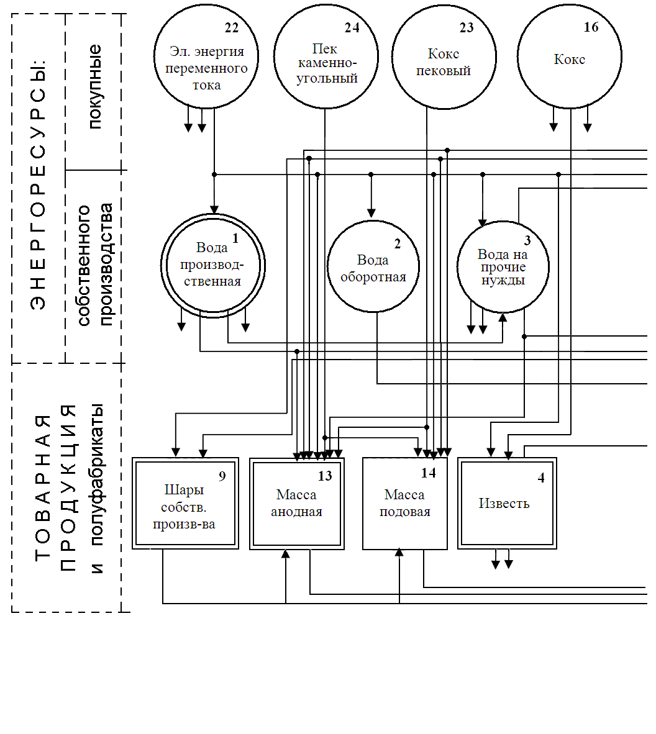

Рис. 1. Схема энергопотоков алюминиевого завода.

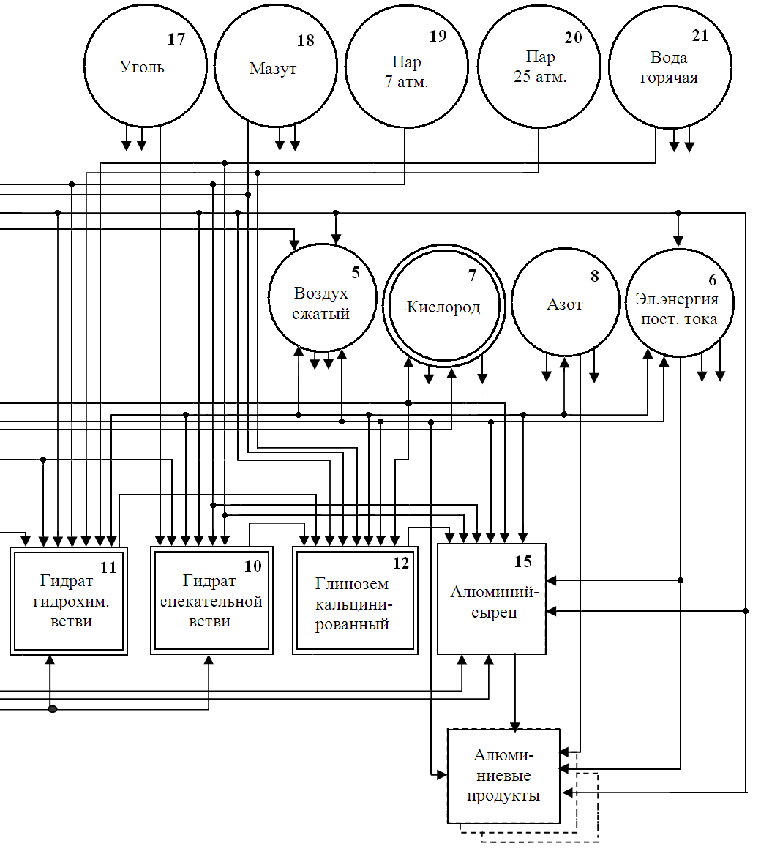

К этой же группе должны быть отнесены и выделены отдельными элементами энергоресурсы, вырабатываемые на энерготехнологических установках. Поскольку для нашего завода все вторичные энергетические ресурсы используются исключительно для технологий, а не для энергетических целей, на схеме энергопотоков они отсутствуют.

В ряде случаев тот или иной энергоресурс с одинаковыми параметрами может быть отнесен как к группе покупных энергоресурсов, так и к энергоресурсам собственного производства. Например, если нужды предприятия по пару покрываются и районной ТЭЦ, и собственной котельной. Такой элемент должен быть представлен на схеме дважды. На рис. 1 таким образом показан «*пар 7 атм.*».

3. К третьей группе относится ***неэнергетическая продукция***, при производстве которой расходуются указанные в п. 1 и 2 энергоресурсы. В схему энергопотоков не должны вклю­чаться продукты, которые не изготовляются на предприя­тии или при изготовлении которых данное предприятие не расходует каких-либо видов энергии.

На рис. 1 к данной группе относятся: «*шары собственного произ­водства*», «*гидрат спекательной ветви*», «*гидрат гидро­химической ветви*», «*глинозем кальцинированный*», «*масса анодная*», «*масса подовая*» и «*алюминий-сырец*».

В качестве товарной продукции завод производит целый ряд алюминиевых продуктов, основой которых является алю­миний-сырец, однако для упрощения примера в даль­нейшем эти продукты не рассматриваются.

Отдельными элементами по этой группе следует представлять:

* во-первых, разные виды товарной продукции;
* во-вторых, одинаковые виды товарной продукции, при изготовлении которых расходуются различные виды энергоресурсов или разное количество энергии;
* в-третьих, в качестве отдельных элементов в схему следует включать нетоварную, промежуточную продукцию (например, «*шары стальные*»).

Если часть общего объема выпуска какой-либо продукции является товарной, а другая часть этой же продукции — промежуточной (например, «*глинозем кальцинированный*»), то в схеме энергопотоков эта продукция должна быть упомянута только один раз.

4. Следующим этапом будет указание на схеме энергопотоков размерностей энергоресурсов и продуктов.Преимущественно должны использоваться размерности, принятые в отчет­ных и учетных формах данного конкретного завода.

5. Построение ***графов связи*** между элементами схемы энергопотоков позволяет показать направление потока энергии или продукции. Так, на схеме энергопотоков (рис. 1) от элемента «*мазут*» проведены стрелки к элемен­там «*шары стальные*» и «*глинозем кальцинированный*», так как мазут используется при производстве именно этих двух продуктов. В свою очередь от элемента «*глинозем кальциниро­ванный*» стрелка проведена только к элементу «*алюминий-сырец*», так как глинозем расходуется при производстве только алюминия-сырца. Подобным образом показываем связи между всеми остальными элементами схемы энергопотоков.

На рис. 1 некоторые элементы (например, «*мазут*») имеют «оборванные» линии, не доходя­щие до каких-либо элементов. Такие графы показывают, что данный энергоресурс используется также для вспо­могательных общезаводских нужд предприятия (ремонт, железнодорожный транспорт, тара) или для освещения, горячего водоснабжения, отопления и вентиляции.

Если же тот или иной энергоресурс расходуется при производстве этого же вида топлива или энергии, то требуется на графе одна из связей такого элемента будет «замкнута на себя», т.е. начало и конец данного графа будут находиться у одного и того же элемента. В нашем примере подобных энергоресурсов не оказалось.

6. Последним этапом составления структурной схемы энергопотоков является нумерация элементов*.* В первую очередь необходимо присвоить номера, начиная с еди­ницы, всем энергоресурсам и продуктам собст­венного производства, а затем уже перейти к нумерации ресурсов, поступающих со стороны.

Нумерация элементов упорядочивается «сверху вниз» таким образом, что если при производстве продукта «а» на данном предприятии используются энергоресурсы (или другие продукты) собственного производства – «б», «в», «г», ..., то продукт «а» должен иметь порядковый номер больший, чем порядковый номер любого из продуктов «б», «в», «г», ...

Например, при производстве алюминия-сырца расходуется глинозем, поэтому элемент схемы «алюминий-сырец» должен иметь порядковый номер больший, чем порядковый номер элемента «глинозем кальцинированный».

2. Расчет коэффициентов прямых затрат энергии

Коэффициент прямых затрат энергии представляет собой норму расхода энергии или удельный расход энер­гии при производстве единицы продукта. Для определе­ния усредненного за отчетный период значения коэффи­циента прямых затрат энергии следует израсходованное за год количество энергии данного вида при производстве некоторого продукта разделить на годовой выпуск этого продукта:

  (1)

где ****– коэффициент прямых затрат покупной энергии -го вида при производстве единицы -го продукта;

****– коэффициент прямых затрат собственных энергоресурсов -го вида при производстве единицы -го продукта;

 *–* количество энергии -го вида *,* израсходованное за отчетный период (например, за год) при производстве продукта -го вида;

– количество -го продукта, произведенного за этот же период.

В приведенных выражениях индексы ,  и  соответствуют нумерации элементов схемы энергопотоков (рис.1). Полученные коэффициенты  в дальнейшем формируют матрицу коэффициентов прямых энергозатрат:

 (2)

Полученная матрица характеризует внутрипроизводственный баланс каждого вида энергии. Если какой-либо элемент этой матрицы  умножить на годовой выпуск продукции -го вида, в соответствии с формулой (1) получим годовой расход -го вида энергии на производство этой продукции*.* Сумма всех значений ****по каждой строке матрицы будет характеризовать внутрипроизводственный баланс по данному виду энергии.

3. Расчёт многократно учитываемых затрат

При расчете полного расхода энергии могут многократно учитываться косвенные расходы других энергоносителей в сочетании с различными промежуточными продуктами. Так, косвенные затраты первого порядка учитывают затраты одного вида энергии (как правило, покупного) на производство другого энергоносителя, который затем используется в выпуске конечной продукции:

. (3)

В качестве примера на рис. 2 изображена схема образования косвенных затрат электроэнергии переменного тока на производство одной тонны алюминия-сырца. Каждый элемент этой схемы имеет в верхнем правом углу порядковый номер, соответствующий порядковому номеру схемы энергопотоков на рис. 1.

Так, при производстве одной тонны алюминия-сырца *(№15*) расходуются энергоресурсы и другие продукты с порядковыми номерами *№№ 1, 3, 5, 6, 22, 12, 13, 14*. Связи между элементами схемы указывают направление использования каждого продукта. Цифры в скобках для перечисленных элементов указывают значения соответствующих коэффициентов прямых затрат энергии или другой продукции при производстве одной тонны алюминия-сырца.

В свою очередь, при производстве каждо­го из перечисленных выше продуктов расходуются другие энергоресурсы, которые на схеме (рис. 2) приведены во второй строке. Например, для получения 1 тыс.м3 воды необходимо израсходовать 0,3040 МВт·ч электроэнергии переменного тока (****= 0,3040). А поскольку на произвдство 1 т алюминия-сырца требуется не вся 1 тыс. м3 воды, а только 0,0226 тыс. м3 (****= 0,0226), то для подачи этого ко­личества воды потребность в электроэнергии составит:

МВт·ч.

Таким образом, косвенные затраты электроэнергии переменного тока на производство 1 т алюминия-сырца в данном случае составят 0,0069 МВт·ч. Аналогично образуются прочие косвенные затраты первого порядка. Рассчитанные косвенные затраты показываются на схеме (рис.2) в нижней части каждого элемента.

Подобным же образом формируются косвенные затраты второго, третьего и более высоких порядков:

. (4)

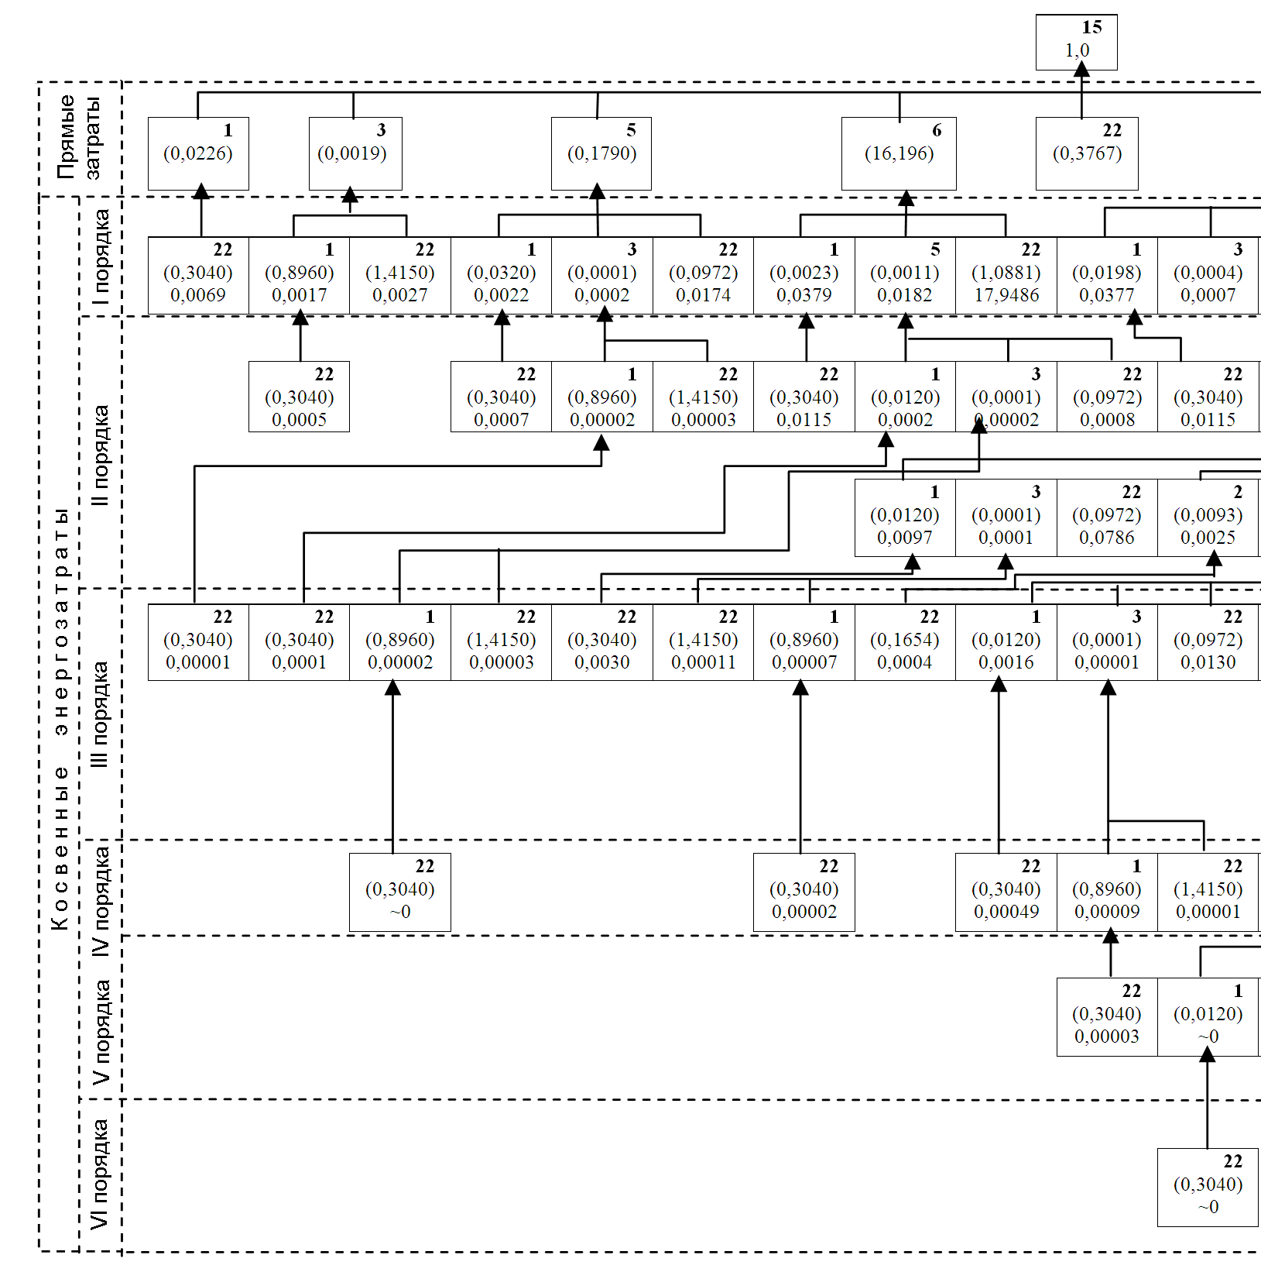 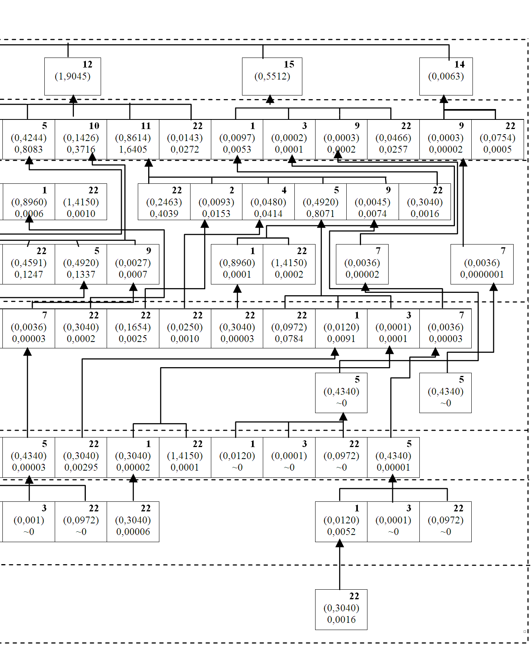

Рис.2. Процесс образования многократно учитываемых затрат электроэнергии переменного тока (поз.22) для производства 1 т алюминия- сырца (поз.15) на алюминиевом заводе

Максимальный порядок косвенных затрат ограничивается размерами и особенностями технологии предприятия.

В рассматриваемом примере случае нас интересуют только косвенные затраты электро­энергии переменного тока при производстве алюминия-сырца. В связи с этим на схеме рис. 2 выделены элементы с порядковым номером *22* – «*Электроэнергия переменного тока*».

Коэффициент прямых затрат электроэнергии переменного тока на производство алюминия-сырца: ****МВт·ч/т.

Косвенные затраты первого порядка для электроэнергии переменного тока, естественно, равны сумме всех косвен­ных затрат первого порядка по элементам с порядковым номером *22* :



Косвенные затраты второго порядка также определяются, как сумма всех косвенных затрат второго порядка по элементам порядковым номером *22* и составляют:



Рассчитанные таким образом косвенные затраты третьего, четвертого, пятого и шестого порядков соответ­ственно равны: 0,098753 МВт·ч/т; 0,00357 МВт·ч/т; 0,000009 МВт·ч/т и 0,0016 МВт·ч/т.

4. Расчёт энергетического баланса

Полный баланс получается путем суммирования всех прямых и косвенных затрат по данному виду энергии с учетом доли ее потребления на собственные нужды предприятия, отпуска на сторону и потерь:

. (5)

При этом последние три составляющие распределяются между всеми конечными продуктами и полуфабрикатами пропорционально объемам их выпуска:

 (6)

где - объем производства -го конечного продукта, т;

- суммарная производительность по всем видам готовой продукции, т.

Таким образом, полные затраты электроэнергии переменного тока представляют собой сумму прямых и косвенных затрат с учетом долевого участия собственных нужд и потерь.

В нашем примере суммарные затраты электроэнергии переменного тока на производство алюминия-сырца без учета собственных нужд и потерь составляют:





Определение расхода энергии на общезаводские нужды существенно усложняется, если конечные продукты и полуфабрикаты имеют различные натуральные единицы измерения. В этом случае энергоемкость отдельных видов продукции выражается через коэффициент энергоемкости (), равный отношению суммарного расхода электроэнергии на выпуск продукта -го вида без учета общезаводских расходов () к аналогичным расходам электроэнергии при выпуске всех конечных продуктов ():

, (7)

.

Тогда доля общезаводского расхода энергии на соответствующий конечный продукт с учетом его энергоемкости, в общем производстве составит , а формула (5) примет вид:

. (8)

Это выражение справедливо для всех видов готовой и энергетической продукции предприятия, в том числе для товарных полуфабрикатов.